Вариант № 7

Задание:

- Ввести новые переменные, максимально уменьшив число параметров системы.
- Найти неподвижные точки системы и исследовать их характеристики в зависимости от параметров системы.
- Исследовать поведение предельных циклов. Доказать их существование/несуществование.
- Построить фазовые портреты системы при всех возможных параметрах системы.
- Дать биологическую интерпретацию полученным результатам.

- Вводим новые переменные x → Ax, y → By, t → Tt и переписываем систему:

- Нахождение неподвижных точек преобразованной системы

2.1 x=0,y=0 ==> O(0,0)
P
Q

- Характеристики неподвижных точек
Запишем Якобиан нашей системы

Проведем дополнительное исследование, обозначив на параметрическом портрете возможные области значений .

а) точка О – сток, как было показано выше;
б) точка Р:
Область 1:
Область 2:
Точка Р – исток (неуст. узел)
Область 3:
Точка Р – седло
в) точка Q:
Область 1:
Область 2:
Область 3:
Точка Q – исток ( неустойчивый узел)
Кроме того, при поиске собственных значений Якобиана возникает уравнение
Решение уравнения D<0 производилось графически , поскольку аналитическое решение в этом случае представляется затруднительным. Для этого использовался математический пакет Maple 6. При фиксированном значении были рассмотрены точки ()области 3, для которых проверялось неравенство D<0. Таким образом, как видно из рисунка, в 3-ей области появляется подобласть 3’. Неравенство D<0 выполняется в области 3 – 3’ , где вещественные части собственных значений будут положительны. В этой области точка Q превращается в неустойчивый фокус.

Запишем результаты исследования характеристик точек в таблицу:

\Область  Точка | 1 | 2 | 3 | 3 – 3’
O | сток | сток | сток | сток
P | не сущ. | исток | седло | седло
Q | не сущ. | не сущ. | исток | неуст. фокус

4.1 Параметрические области системы
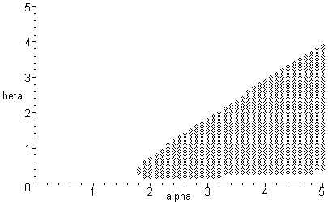

  - Область 1:
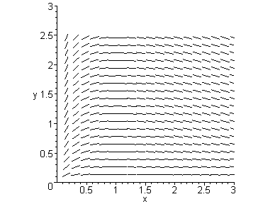

4.3 Область 2:
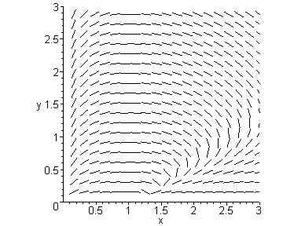

  - Область 3’ :
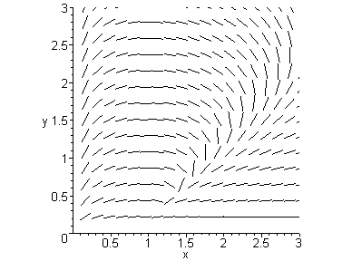

4.5 Область 3 – 3’ :
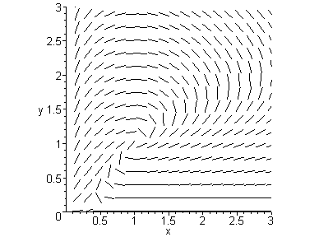

5. Биологическая интерпретация модели.

Данная система представляет собой модель взаимного влияния в природе двух животных видов – хищников и жертв. Как видно из рисунков, в этой системе оба вида вымирают. Предельных циклов в системе нет. X – жертвы, Y – хищники. Динамику взаимодействия двух видов описывают три функции: g(x) – функция динамики численности жертв, p(x) – трофическая функция жертв (характеризует число жертв убитых одним хищником), q(x) – трофическая функция хищников (характеризует влияние числа жертв, убиваемых одним хищником, на изменение численности популяции хищников).

